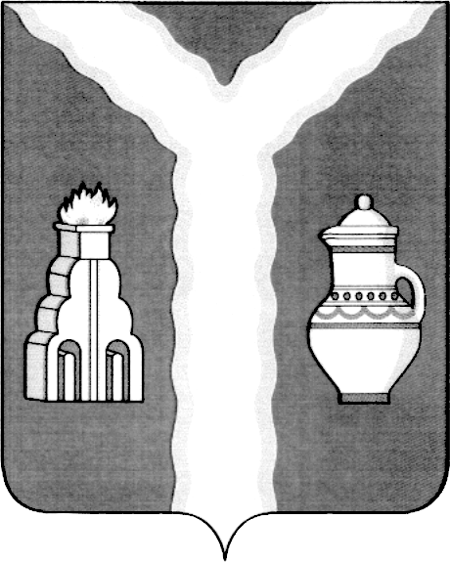

РАЙОННАЯ ДУМА
МУНИЦИПАЛЬНОГО РАЙОНА «ГОРОД КИРОВ И КИРОВСКИЙ РАЙОН» КАЛУЖСКОЙ ОБЛАСТИ

РЕШЕНИЕ

24.12.2020 г. № 40

О внесении изменений и дополнений в решение Районной Думы от 26.12.2019 № 289 «О бюджете муниципального района «Город Киров и Кировский район» на 2020 год и на плановый период 2021 и 2022 годов» (в ред. решения от 26.11.2020 №26)

На основании ст. 7 Устава муниципального района «Город Киров и Кировский район»
Районная Дума решила:
1. Внести в решение районной Думы от 26.12.2019 № 289 «О бюджете муниципального района «Город Киров и Кировский район» на 2020 год и на плановый период 2021 и 2022 годов» (в ред. Решения Районной Думы от 26.11.2020 №26) следующие изменения и дополнения:
изложить часть 1 решения в следующей редакции:
«1. Утвердить основные характеристики бюджета муниципального района «Город Киров и Кировский район» на 2020 год:
общий объем доходов бюджета муниципального района «Город Киров и Кировский район» в сумме 1 369 274 905 рублей 13 копеек, в том числе объем безвозмездных поступлений в сумме 907 554 905 рублей 13 копеек;
общий объем расходов бюджета муниципального района «Город Киров и Кировский район» в сумме 1 379 257 511 рублей 13 копеек;
объем бюджетных ассигнований Дорожного фонда в сумме 7 617 997 рублей 90 копеек;
размер резервного фонда администрации в сумме 2 328 000 рублей;
верхний предел муниципального внутреннего долга муниципального образования «Город Киров и Кировский район» на 01.01.2021г. в сумме 1 200 000 рублей, в том числе верхний предел долга по муниципальным гарантиям в сумме 0 рублей;
дефицит бюджета муниципального района «Город Киров и Кировский район» в сумме 9 982 606 рублей.»;
в части 11 решения слова «236 427 108 рублей 66 копеек» заменить на слова «249 234 996 рублей 11 копеек»;
изложить часть 15 решения в следующей редакции:
«15. Утвердить общий объем межбюджетных трансфертов другим бюджетам бюджетной системы Российской Федерации на 2020 год в сумме 188 645 669 рублей 40 копеек, на 2021 год в сумме 51 211 845 рублей, на 2022 год в сумме 51 267 183 рублей.
Утвердить в составе межбюджетных трансфертов другим бюджетам бюджетной системы Российской Федерации:
– объем дотаций на 2020 год в сумме 48 023 452 рублей, на 2021 год в сумме 47 155 036 рублей, на 2022 год в сумме 47 155 036 рублей;
- объем субсидий на 2020 год в сумме 5 893 102 рублей;
– объем субвенций на 2020 год в сумме 1 026 418 рублей, на 2021 год в сумме 960 809 рублей, на 2022 год в сумме 982 147 рублей;
– объем иных межбюджетных трансфертов на 2020 год в сумме 133 702 697 рублей 40 копеек, на 2021 год в сумме 3 096 000 рублей, на 2022 год в сумме 3 130 000 рублей.»
приложение №1 к решению изложить в новой редакции (приложение №1);
приложение №4 к решению изложить в новой редакции (приложение №2);
приложение №6 к решению изложить в новой редакции (приложение №3);
приложение №8 к решению изложить в новой редакции (приложение №4);
приложение №10 к решению изложить в новой редакции (приложение №5);
приложение №12 к решению изложить в новой редакции (приложение №6);
в приложении №14 к решению таблицу 6 изложить в новой редакции;
приложение №15 к решению изложить в новой редакции (приложение №8);
приложение №17 к решению изложить в новой редакции (приложение №9).
2. Настоящее решение вступает в силу со дня его официального опубликования.

Глава муниципального района Т.Д. Кожан

